МДОУ « Детский сад № 95»
Материал для занятий с детьми второй младшей группы (3- 4 лет)
по теме «Мы следопыты».
Подготовила и составила : Баева Т.И

РЕЧЕВЫЕ ИГРЫ, БЕСЕДЫ (приложение 1)
- Опиши предмет: «Чайник»
Цель: учить детей выделять существительные признаки предметов, упражнять в умении описывать отдельные предметы (цвет, форма, основные части, размер, материал, назначение).
Материал: Любая посуда (кружка, кастрюля, тарелка…)

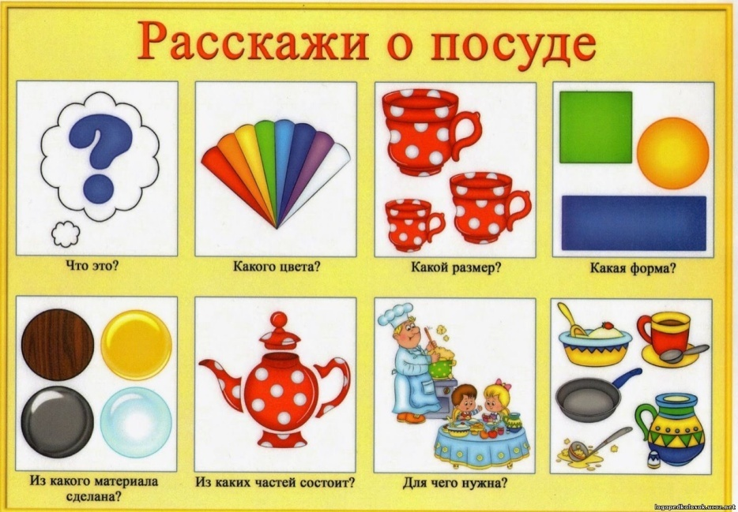

План ответа:
- Это чайник
- Красного цвета
- Он большой
- Круглая форма
- Сделан - из стекла
- Состоит из: носика, ручка, крышка
- Нужен чтобы заваривать чай

- Беседа «Мы следопыты, нам интересно всё на свете»
Цель: Учить детей отвечать на вопросы. Правильно использовать в речи названия предметов.
Ход беседы (родитель и ребёнок):
Следопыт - это человек, который разгадывает тайны. Настоящего следопыта ни с кем не перепутаешь! Он удобно одет, на голове - широкополая шляпа для защиты от солнышка, за спиной - рюкзак. У него в кармане всегда лежит лупа: с помощью увеличительного стекла, он может разглядеть след, который, к примеру, почти смыло дождем или занесло песком!
На шее у следопыта висит бинокль: время от времени он смотрит в него,
чтобы знать, что происходит вокруг. Но чаще всего следопыт очень внимательно смотрит под ноги, ведь следы нужно искать на земле или песке!
След - это отпечаток ноги или лапы. Конечно, оставить след получится только на чем-то достаточно мягком: на снегу, песке или влажной земле. По следу можно увидеть, откуда пришел, скажем, верблюд и куда потом ушел. Следы у всех разные: человеческий след по форме похож на подошву твоего ботинка, а птичий - на звездочку. У лошади или верблюда след по форме напоминает половинку круга.
Вопросы к беседе:
1. Кто такой следопыт?
2. Чем занимается следопыт?
3. Какие предметы – помощники нужны следопытам?
4. Для чего нужны ему эти предметы?
Картинки к беседе:
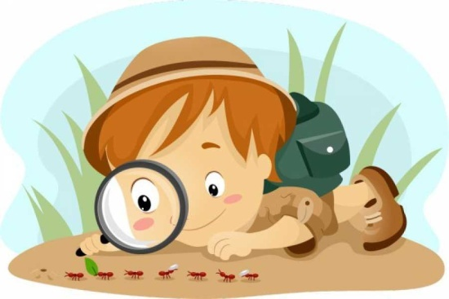

- Стихи для чтения
Зернышко http://ивановская-волость.рф/publ/khrestomatija_dlja_detej_starshego_doshkolnogo_vozrasta/alehn-boske-zernyshko/4-1-0-189
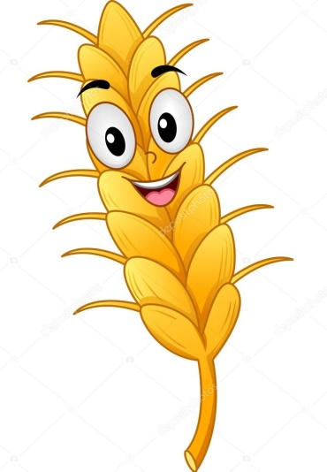
Не хотело зернышко
На месте сидеть,
Полетело зернышко
На мир посмотреть.
День и ночь летело
И на поляну село,
Чтобы сил набраться
И дальше полететь.
Но пригрело солнышко,
И заснуло зернышко,
А когда проснулось,
Увидело вдруг,
Что в душистом дерне
Оно пустило корни,
И стебель кверху тянется,
И тишина вокруг.
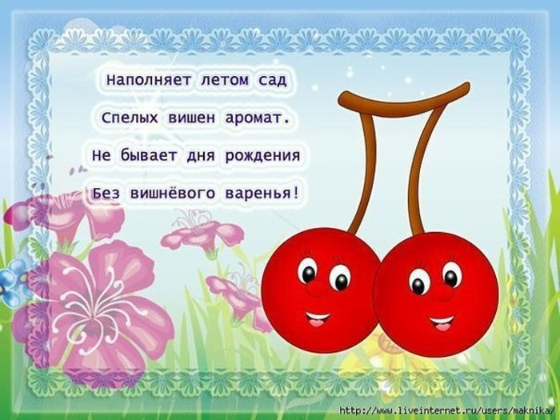
Стебель тот со временем -
Стал красивым деревом.
Большое и ветвистое,
Не помнило оно,
Как зернышко хотело
Свет увидеть белый,
Потому что было это -
Очень давно.
(А.Боске)

Что растет на нашей грядке
https://refdb.ru/look/2530292.html

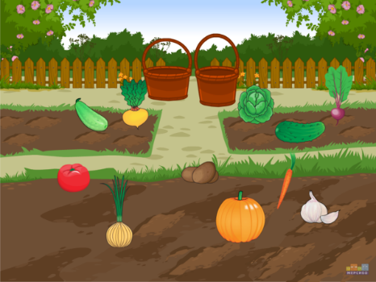
Что растет на нашей грядке
Огурцы, горошек сладкий.
Помидоры и укроп -
Для приправы и для проб.
Есть редиска и салат,
Наша грядка - просто клад.
Но арбузы не растут тут.
Если слушал ты внимательно,
Запомнил обязательно.
Отвечай-ка по порядку.
Что растет на нашей грядке?
(В. Коркин)

